krach in chioggia
frei nach Carlo goldoni



© Eastside-Film

Mario Holetzeck • Lotosweg 52 •13467 Berlin.
Telefon 030/40 58 21 90 • Mobil 0177/74 33 562
Email m.holetzeck@masterofpuppets.de

Krach in Chioggia
Kapitel
1
„Wenn wir Frauen nicht reden können, müssen wir platzen“
Goldonis Auffassung von einer erneuerten Komödie legte er 1750 in dem Stück II teatro comico (Das komische Theater) in dialogisierter Form dar; an die Stelle der alten Stegreifkomödie, die eine psychologische Vertiefung der Charaktere nicht zulasse, müsse die Charakter- und Sittenkomödie treten, die wahrheitsgetreu das Leben des italienischen Volkes zu schildern habe. In zahlreichen Stücken, teils im venezianischen Dialekt, teils in der Schriftsprache geschrieben, trat Goldoni den praktischen Beweis für die Richtigkeit seiner am Vorbild Machiavellis und Molieres erarbeiteten Konzeption an. In den besten von ihnen gelang es, das Leben der einfachen italienischen Menschen in all seiner Unverbildetheit und natürlichen Frische einzufangen. Ihnen galt seine tiefste Zuneigung. Ihr Witz, ihr gesunder Menschenverstand, ihr geradliniges Denken triumphieren über alle privaten und häuslichen Missgeschicke, über alle aristokratische Arroganz und Anmaßung. Im Namen der Tugend, hinter der sich das immer stärker zur Geltung kommende Selbstbewusstsein des dritten Standes verbarg, richtete Goldoni die menschlichen Schwächen.

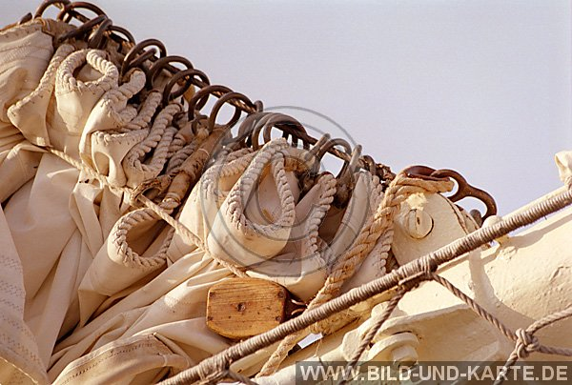
Chioggia ist ein kleines, ruhiges Städtchen im Südzipfel der venezianischen Lagune, 6.000 Einwohner, Fischer, Matrosen, Weibspersonen, ein ganz besonderer Menschenschlag, der schon seit 3.000 Jahren beharrlich den Elementen trotzt und in Generationen denkt. Eigentlich ein beschauliches Idyll, also, heute, wie vor gut 275 Jahren, als der frischgebackene Jurist Carlo Goldoni auf die Laguneninsel geschickt wurde, um dort für Recht zu sorgen.

Die jungen Dorfschönen trällern unisono die gute alte Italo-Schnulzejungen »Felicità« und träumen gackernd aufgereiht an Kaimauer wie die Hennen auf der Stange von amore. Im nächsten Moment klatschen sie gehässig, intrigieren und geraten sich um die Männer zankend in die Haare. Die Macho-Gockel stolzieren vorbei, plustern sich eitel auf und markieren die großen Herren. Kann doch nur Italien sein!

Drei Frauen kommen auf einen Mann in Chioggia. Und die Männer sind obendrein noch monatelang auf See zum Fischen. Da sehen wir also die weiblichen Mitglieder zweier Familien vor ihren Häusern sitzen, nähen und Kleider anprobieren, klatschen und tratschen, bis Toffolo, genannt das Murmeltier, sie betören kommt. Dass er mit Orsetta, der Verlobten von Beppo, schwätzt und Lucietta, der Verlobten von Titta-Nane, geröstete Kürbisscheiben [oder was auch immer] anbietet, reicht aus, um zu einem handfesten Krach zu führen. Denn kaum sind die Männer zurück, rückt Lucietta Orsetta gegenüber ihrem Bruder Beppo in ein schiefes Licht, während die jüngere Schwester von Orsetta Lucietta bei deren Verlobten anschwärzt, da sie auf diesen selber ein Auge geworfen hat...

Den Frauen „rutschen die Worte grad so auf die Zunge“, da können sie sie „nicht mehr runterschlucken“, weil sie sonst „ersticken“. „Wenn wir Frauen nicht reden können, müssen wir platzen“, bemerkt eine von ihnen hellsichtig.


Männer dagegen gehen normalerweise Berufen nach, die sie für längere Zeit von Zuhause fernhalten. Wenn sie dann wiederkommen, glauben sie alles, was sie über ihre Frauen erzählt bekommen, weil sie ihnen nämlich alles zutrauen. Sie sind aufbrausend und vor Eifersucht leicht rasend zu machen, entloben und verloben sich in Windeseile, werfen lästige Kontrahenten mit Steinen oder Messern und schlagen sich wegen jeder Kleinigkeit, selbst dann, wenn sie gar nicht wissen, worum es geht.

Natürlich ist das nicht in Wirklichkeit so. Und natürlich nicht in unseren gemäßigten Breiten. Aber im Chioggia von Carlo Goldoni verläuft das Leben so zwischen den venezianischen Fischerhäuser.

Goldonis Stück von 1762 wird man nicht gerade der Kopflastigkeit bezichtigen können. Daraus entstehen zwei unterschiedliche konzeptionelle Ansätze für mich:

Konzeptioneller Ansatz
Kapitel
2
Idee 1 – Die Groteske.
- Goldoni hält mit seiner Komödie „Krach in Chioggia“ seinen Zeitgenossen und uns heutigen Menschen auf liebenswürdige Weise den Spiegel vor, in dem er Menschen in ihren alltäglichen Situationen zeigt, auf den Straßen, in den Cafés. Mit diesen „ganz normalen“ Menschen hat er „aus nichts den schönsten Zeitvertreib gezaubert“, wie es Goethe in seiner Italienreise nach einem Besuch der Komödie in Venedig beschrieb. Chioggia leidet unter einem verheerenden Mangel an Männern, weil die beim Fischen gleich reihenweise „abgesoffen sind“. Das Damoklesschwert, als alternde Jungfer auf dem Trockenen sitzen zu bleiben, hing also über vielen Frauen in Chioggia, was diese aber keineswegs bereit waren, kampflos hinzunehmen. Im Gegenteil! So erhielt Goldoni in Sachen Situationskomik und Alltagsgroteske einen Anschauungsunterricht der allerhärtesten Sorte und machte daraus eine seiner schönsten Komödien: „Krach in Chioggia“.

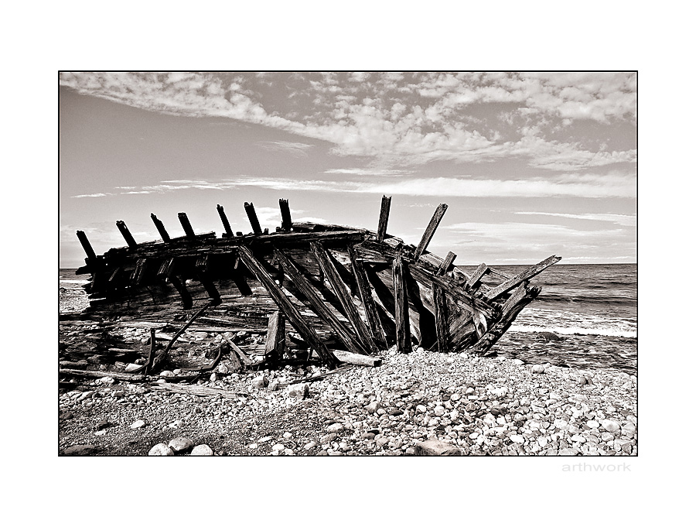
- Groteske. Die Überhöhung der Figuren. Inszeniert wird geradezu ohne Hintergedanken, die Grenze zwischen Ironie und Klamauk verschmelzen. Die Figuren wirken degeneriert, in ihrem sozialen und geistigen Milieu gefangen. Sie denken erst gar nicht nach, sich aus dem Würgegriff ihrer gesellschaftlichen Wirkungskreises zu befreien. Sie leben im Hier und Jetzt und „das ist gut so“. Es sind einfache Leut', deren Reflektionsebene nur das Unmittelbare erfasst, was sie umgibt, was sie spüren, fühlen können. Neben grotesken Elementen [sozial determinierte Kostüme, vergrößerte Bäuche, Hintern, vielleicht auch Ohren oder Nasen etc.] werden auch Stilelemente der Commedia dell'arte verwand. Das Publikum wird vor Beginn mit den ungerösteten Kürbisscheiben gefüttert und in die schräge Welt von Chioggia mit hineingezogen. Jede der Parteien versucht das Publikum auf seine Seite zu ziehen [Interaktion mit dem Zuschauer]. Einige chaotischen Situationen untermauern ebenfalls das schräge Liebesgeplänkel in Chioggia: eine tumultuöse Wasserschlacht der waschenden Weiber am auf die Bühne integrierten Wassergraben. Als großen Showdown wird es eine große Fechtaktion mit Staken, Stangen und nassen Handtüchern geben, der den Höhepunkt der körperlichen Auseinandersetzung im Dorf darstellt.

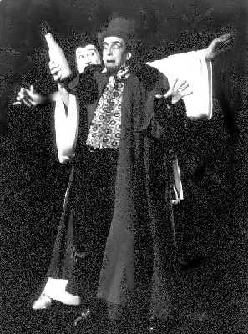
- Dass bei all dem Durcheinander jemand den Überblick bewahrt und am Ende die Paare glücklich zusammenführt, sollte an ein Wunder grenzen. Diese Aufgabe wird dem Adjuktor der Gerichtskanzlei (ein entnervter Choleriker) zuteil, dessen Motivation bei der Sache offenbar zwielichtiger Natur ist. Isidoro – der Gerichtsadjunkt [veraltete Bezeichnung für den Gehilfen eines Beamten] nutzt die Gunst der Stunde. Er umgarnt die jungen Frauen, verführt sie und hat dann offensichtlich Probleme sie wieder los zu werden. Als nun der Streit eskaliert und er aufgefordert wird, diesem Treiben als Adjuktor ein Ende zu setzen, wittert er die große Chance, sich endlich als Richter in Chioggia aufspielen und zu etablieren. Immer wenn er glaubt, Recht gesprochen zu haben, treiben die Chiozoten immer neue Blüten der Auseinandersetzung und am Schluss ihn in den Wahnsinn.

- Für diese Form der Umsetzung sind verschiedene Figuren relevant:
1. Familie: Pasqua | Lucietta | Beppo
2. Familie: Fortunato | Orsetta | Checca |
3. Singles: Toffolo | Titta-Nane |
4. Richter: Isidoro
Die Familien bestehen immer aus Brüdern und Schwestern. Jeweils das Familienoberhaut [Pasqua und auf der anderen Seite Fortunato] bestimmt die Regeln des Zusammenspiels. Die Rivalität zwischen beiden Sippen ist groß und geht auf einen Konflikt aus Uralten Zeiten zurück, an den sich keiner mehr genau erinnern kann.

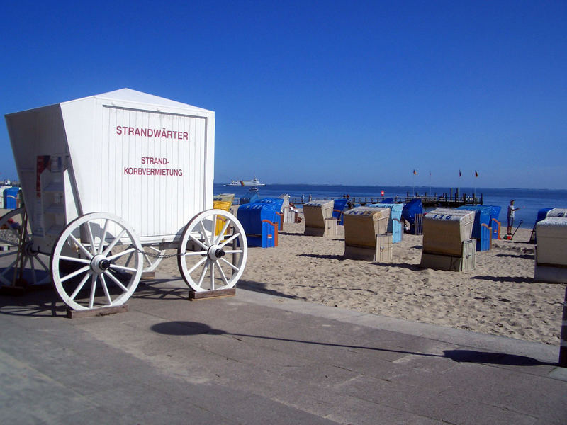

- Bühne. Ein Strandabschnitt. Zwischen Düne und Kaimauer. Ein altes verrottetes Boot liegt neben Fragmenten einer riesigen Fischgräte - die eines alten Wals. Dosen, Flaschen, ein alter Anker, zerrissene Fischernetze, Staken, Taue und anderen Unrat, den das Wasser an Land gespült hat, runden das Bild des Fischerdorfes Chioggia ab. Hoch über ihren Köpfen, vollbehangene Wäscheleinen – eben typisch italienisch. Mit Fisch lässt sich in Chioggia schon seid Jahren kein großer Gewinn mehr erzielen. Deshalb wollen sich beide Familienclans in der Tourismusbranche etablieren. Da es nur einen Strand gibt, war der Eklat vorprogrammiert. Jeder Familienclan besitzt eine Hälfte des Strandes. Auf der einen Seite sehen wir blaue Strandkörbe der Pasqua-Familie und auf der anderen Seite, die rote Strandkörbe der Fortunato-Familie. Die Frauen sind jeden Morgen damit beschäftigt, die Strandkörbe zu säubern, auszurichten. Ritualisierte Abläufe, die sich täglich wiederholen. „Tourismus wird in diesem Dorf groß geschrieben“. Checca und Orsetta glauben, dass die blauen Strandkörbe der Pasqua-Familie dafür verantwortlich sind, dass keine Touristen halt machen. So kommt es auch zu gezielten Übergriffen auf die Strandkörbe der „Gegner“. Fortunato hingegen ist der Meinung, man bräuchte nur ein bisschen mehr Werbung und schon würde Chioggia von Touristen überschwemmt werden. Doch seid Jahren verirrte sich hier her nicht eine Seele.
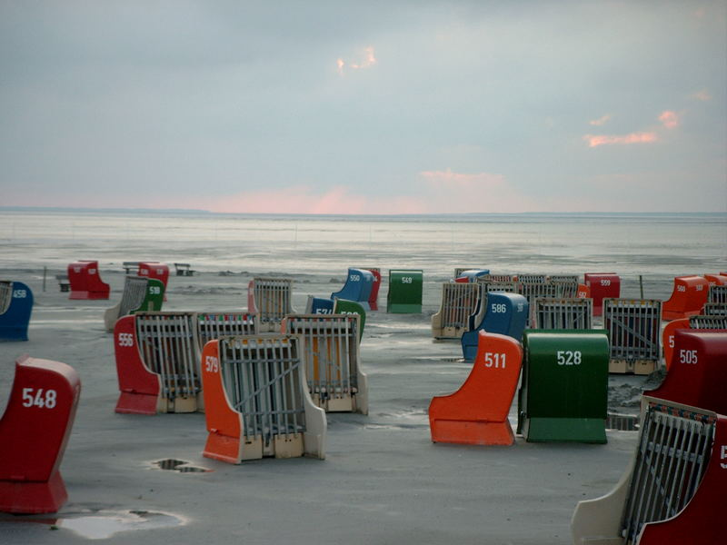
Deshalb kommt es täglich zu demselben Streit. Toffolo nutzt die Situation jeden Morgen aus, um sich einmal in einen blauen Strandkorb von der Pasqua-Familie [Pasqua, Lucietta] verwöhnen zu lassen; einen anderen Morgen bringen Checca und Orsetta ihm Café, Kissen und andere Köstlichkeiten, damit er sich in den rote Strandkörbe der Fortunato-Familie wohl fühle. Die nun folgende Auseinandersetzung zwischen den Familienclans ist evident.

- Es gibt ein grundlegendes Problem bei so einer Goldoni-Insze-nierung: Die deutsche Sprache besitzt einfach weniger Leichtigkeit und Geschwindigkeit. Auch wenn wir versuchen dies zu lindern, durch italienisch gesungenen Lieder und bisweilen eingestreute Wendungen in Originalsprache. Und die mit der temperamentvollen Sprache einhergehende Aktion auf der Bühne gewänne durch Elemente der Commedia dell'arte ganz sicher noch hinzu.
- Komplette Stückzusammenfassung. Krach. Skandal. Streit in Chioggia. In dieser Komödie hat Goldoni das Volk selbst zum Helden gemacht. Fischer und Arbeiterinnen, deren Lebensfreude von einer allmächtigen Justiz überschattet wird, disziplinieren ihre ungestüme Natur und erzwingen sich ein bescheidenes persönliches Glück. Unter den jungen Fischern und Spitzenklöpplerinnen von Chioggia haben sich zwei junge Paare gefunden: Titta-Nane ist in die Lucietta, Beppo in die Orsetta verliebt. Nur die Checca hat noch keinen Liebsten. Sie hat ein Auge auf Titta-Nane geworfen, wäre aber auch bereit, den jungen Bootsmann Toffolo zu nehmen. Dieser Toffolo begeht die Unvorsichtigkeit, sowohl mit Checca und ihrer Schwester Orsetta als auch mit Lucietta anzubändeln. Nach der Rückkehr der Fischer vom Fang haben die Mädchen nichts Eiligeres zu tun, als sich gegenseitig zu verraten. Lucietta und ihre verheiratete Schwester Pasqua berichten Beppo, die Orsetta habe mit Toffolo angebändelt; Orsetta und Checca dagegen teilen Titta-Nane mit, die ihm versprochene Lucietta habe sich die Huldigungen Toffolos gefallen lassen. Titta-Nane und Beppo glauben sich von ihren Mädchen betrogen, lauern Toffolo auf und verprügeln ihn. Toffolo, um sein Leben bangend, begibt sich zum Gerichtsadjunkten Isidoro, um die beiden Fischer zu verklagen. Da bei dem Verhör der Frauen nichts Rechtes herauskommt, versucht Isidoro, die drei wütenden Männer miteinander zu versöhnen. Es gelingt auch, doch inzwischen sind die Mädchen aufeinander losgegangen. Viel Mühe kostet es, sie zu besänftigen. Zum Schluss haben sich die richtigen Paare gefunden, und sogar Checca hat einen Mann abbekommen; sie wird Toffolo heiraten.

- Szenischer Ablauf. [kommt später] +++
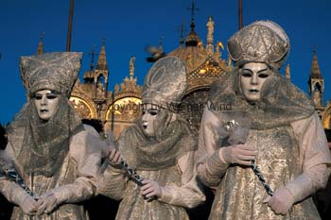
Konzeptioneller Ansatz
Kapitel
3
Idee 2 - Die Authentizität der Gegenwart.
- Chioggia in der Lagune von Venedig. Sonne. Musik. Lifestyle der 60iger. Ein anderer Inszenatorischer Grundansatz - Goldonis „Krach in Chioggia“ wird von allem Staub befreit und präsentiert sich zwischen Petticoat und Rock’n’ Roll: Die 60iger Jahre sind wieder da.

Kulturelle Leere, soziale Starre, Konservatismus, Konformitäts- und Leistungsdruck innerhalb des Bildungssystems waren der Hintergrund für ein Jugendbewegung, die alles wollten, nur eines nicht: So werden wie die Eltern! Rock'n and Roll aus den 50igern wurde zum Lebensgefühl einer jungen Generation, deren Wertevorstellung sich so gar nicht mit den moralischen Anspruch der Eltern und der Schule deckten. Auch wenn die Moral- und Sittenansprüche der 60iger Jahre denen der heutigen Zeit zum Glück nicht mehr gleichen, die sexuelle Revolution stattgefunden und die restriktive Macht der Kirchen abgenommen hat, sind die Regulative zwar abgeschwächt - bestehen aber immer noch.


Die Sehnsucht nach Selbstverwirklichung war ein Spiegel dieser Zeit. Selbstverwirklichung meint in der Alltagssprache die möglichst umfassende Ausschöpfung der individuell gegebenen Möglichkeiten, Talente, Sehnsüchte und Wünsche. Der Begriff hat für seine konservativen Kritiker einen negativen Beiklang von Egoismus und mangelndem Familiensinn. Auch unsere Figuren in Chioggia sind auf der Suche nach sich selbst. Nach einer möglichen Selbstverwirklichung.

Andere relevante Jugendbewegungen: Rock'n'Roll und die Beat-Bewegung der 1950er | Die Mods der früher 1960er | Die Hippie-Bewegung der 1960er |

- Trau keinem über 30
- Wer zweimal mit derselben pennt, gehört schon zum Establishment
- Unter dem Pflaster liegt der Strand
- Langeweile ist konterrevolutionär

- Ein neuer Tag beginnt in Chioggia – natürlich mit überschwänglicher italienischer Lebensfreude.

Weibliche Hysterie, brodelnde Intrigen und südländische Temperamente. Fehlen nur noch ein Quentchen männliche Arroganz und eine gehörige Portion Eifersucht. Schon platzt die emotionale Bombe mit einer Detonation, die gesellschaftliche Konventionen samt und sonders verpuffen lässt in dem kleinen Fischerhort Chioggia. Eine Intrige löst hier die andere ab, und mit verblüffender Schnelligkeit finden sich die Bewohner zu immer neuen Interessengrüppchen zusammen. Doch wehe dem, der dazwischen gerät!

Die Schnulze "Buena Sera Signorina" [Francesco Napoli] läuft. Kreischende Mädchen in Stöckelschuhen begrüßen sich lautstark und laufen quer über die Bühne. Neben unendlichen Buon-Giorno-Kaskaden und kleinen Sticheleien, wedeln sie mit ihren Handtaschen und tragen enge Pullover, ihre Petticoats wippen kokett, und die Söckchen sind albern heruntergerollt. Jungs in Schmalgeschnittenen Anzügen aus den frühen 60ern treten auf, sie streiten und schlagen sich, und manchmal stolpert einer über die eigenen Füße. Die Geschichte ist schnell erzählt. Titta-Nane liebt Lucietta, aber er könnte sich auch mit Checca anfreunden. Lucietta liebt Titta-Nane, aber sie hat auch was mit Toffolo. Toffolo liebt eigentlich Checca, aber Lucietta kann er auch nicht widerstehen. Toffolo macht auch Orsetta schöne Augen, aber Orsetta ist eigentlich mit Beppo zusammen. Und so weiter. Es geht um nichts. Oder doch?

- Verwirrung der Geschlechter – Die Frauen

Pasqua | Lucietta | Orsetta | Checca |

Kurze Zeit später: „Ich will einen Mann.“ – schreit Checca aus der zweiten Etage der Alten Münze. „Ich auch.“ – erwidert Lucietta von der anderen Seite. „Du hast doch einen“, so Checca. „Aber ich willen so’n richtigen Mann.“ – „Wer soll dich schon nehmen!“ antwortet Orsetta keck und grinst. Und schon sind wir Mitten im Stück; in einem weiblichen Streitduett, in dem Orsetta, Checca und Lucietta sich nicht umgehend hysterisch Aufeinanderstürzen, obwohl sie es gern würden. Gezielte setzen sie erst einmal „blumige“ Verbalinjurie ein, um die Andere zu treffen: „Du Schlampe!“


Checca, Lucietta und Orsetta sprechen, wie alle junge Mädchen, am liebsten und den ganzen Tag von Männern oder was sie dafür halten. Es gibt ja auch nichts Relevantes zu tun, hier in Chiozza. Früher einmal ein Fischerdorf, interessiert sich die Jugend von Heute eher für das Nichtstun. Sagen sie. Frech, jung, zickig. Drei Mädchen in Aufbruchsstimmung. Sie träumen, lästern, reden. Lustiges, Kluges, Trauriges. Über ihre Sehnsüchte, ihre Hoffnungen, ihre Männer, die täglichen Kämpfe und die kleinen Dinge, die das Leben erst angenehm machen. Beziehungen werden zu Grabe getragen, Pläne fürs eigene Leben gesponnen. Alle drei suchen sie Zärtlichkeit und Bestätigung. Und sie wollen sich amüsieren. Am besten jetzt sofort.

Aber in Wirklichkeit sehnen sie sich nach der großen Welt. Nach Venedig. London. Paris. Berlin. Zeitgeist-Magazine und Frauenzeitschriften spiegeln ihre Sehnsucht. Und doch kommen sie hier nicht raus. Es treibt sie die Angst, in unseren Zeiten überflüssig zu sein. Was tun wenn man nicht gebraucht wird. „Na, Party. Und dann aber richtig.“ Sie versuchen nicht zu resignieren. Sie hoffen, irgendwann Chioggia verlassen zu können. Raus zu kommen aus dem Mief von Fischresten und beruflicher Tristesse.

Anders da hingegen Pasqua – die ältere Schwester von Lucietta. Sie hat die Schnauze voll, von diesem Ort, von den Männern. Sie hat sich abgefunden, mit dem Hier und Jetzt. Resigniert konstatiert sie: „Trau keinem über 30“. Der letzte Mann, der sie umgarnte [ein Seefahrer, 30, groß und kräftig] - der ihr den Himmel auf Erden versprach und sogar um Ihre Hand anhielt und sie mitnehmen wollte, raus aus Chioggia, ließ sie schlussendlich am Traualtar allein zurück. „Männer sind Schweine. Traue ihnen nicht mein Kind. Sie wollen alle nur das Eine, Männer sind Schweine. Frage nicht nach Sonnenschein. Ausnahmen gibt's leider keine. In jedem Mann steckt doch immer ein Schwein.“ [Songtext: Farin Urlaub. Die Ärzte]

Obwohl noch Jung an Jahren, hat sie diese Erfahrung und überhaupt die Tristes im Dorf gezeichnet. Sie spielt sich vor ihren Geschwistern [Beppo und Lucietta] als Familienoberhaupt auf. Bevormundet. Reglementiert. Sie hat die Rolle von Vater und Mutter inhaliert. Sie weiß, was man vom Leben zu erwarten hat. Nämlich: Nichts. Sie will dafür sorgen tragen, dass Beppo und Lucietta so schnell wie nur möglich, „unter die Haube“ kommen.

Auch wenn die drei jungen Mädchen [Lucietta, Orsetta und Checca] immer wieder von der großen weiten Welt schwärmen, vom Überfluss an charmanten, stattlichen, eleganten Männer in Paris oder London träumen, stichelt Pasqua ständig, dass es keine Treue gäbe, keine Männer sind auch nur den Dreck unter ihrem Fingernagel Wert. Pasqua ist verbittert und voller Hass. Den drei Mädchen ist das egal.

- Verwirrung der Geschlechter – Die Männer

Beppo | Titta-Nane | Toffolo |

In Chioggia, wo es permanent an Männer mangelt, weil diese – angeblich – mehr Zeit in ihren Fischerbooten bzw. in Hafenkneipen zubringen, als bei den Frauen, kommt es ständig zu heftigen Auseinandersetzungen mit und um die „Weibsbilder“.

Durch permanente Männermangel fühlen sich jeder Mann wie ein Hahn im Korb. Natürlich liebt Titta-Nane irgendwie die Lucietta, auch Beppo findet die Orsetta super. Das kleine Biest Checca hat noch keinen Liebsten. Und ihre direkte unverfrorene fordernde Art, ist auch sehr reizvoll. Aber so wirklich „geil“ machen sie nur diese scharfen Bräute aus Rom, Paris – diese Gina Lollobrigida oder diese Brigitte Bardot. Isidoro bringt ihn regelmäßigen Abständen die neusten Zeitschriften. Und dann träumen Beppo, Titta-Nane und Toffolo von den Frauen der großen weiten Welt. Nur zu Hause – in Chioggia – haben sie nicht viel zu sagen.


Toffolo träumt nicht wirklich von BB oder Sophia Loren. Er ist Realist. Ihm würde schon eine Braut hier aus Chioggia reichen. Dann rauscht Toffolo –, der etwas schüchterne Dorf-Casanova auf Rollschuhen herein [mit der Gitarre auf dem Rücken], umrundet gekonnt Checca, Orsetta und Lucietta. Bei einer Pirouette verheddern sich die Rollschuhe und Toffolo stürzt kopfüber in den Sand. Die „Weibsbilder“ kreischen vor Schadenfreude. Toffolo betroffen. Aber er hat ein perfektes musikalisches Programm einstudiert und hofft damit, den jungen Mädchen durchaus etwas verschämt den Hof zu machen. Er nähert sich klampfenderweise betörend den Mädchen. [Martin mit Gitarre als verführerischer Provinz-Elvis]. Seine Musikalität, sein erotischer Hüftschwung. Die Mädchen sind Hin und Weg. So was haben sie hier och nie gesehen. Toffolo holt sich Küsse ab, nestelt den Kleidersäumen der Mädchen, fällt mit ihnen in den Sand. Er könnte jetzt alle haben, glaubt er. Und damit nimmt das Unheil seinen Lauf.

Nach Rückkehr von Titta-Nane und Beppo haben die Mädchen nichts eiligeres zu tun, als sich gegenseitig zu verraten: Lucietta und ihre Schwester berichten Beppo, die Orsetta habe mit Toffolo „rumgemacht“; Orsetta und Checca dagegen teilen Titta-Nane mit, die ihm versprochene Lucietta habe sich den anzüglichen Hüftbewegungen Toffolos gefallen lassen.

W eil sich die beiden Familien sowieso nicht grün sind, wird hier gestichelt und dort nachgetreten. Titta-Nane und Beppo glauben sich von ihren Mädchen betrogen, lauern Toffolo auf. Schimpfwörtern Steine folgen, Gewehre geladen und Messer werden gezückt. Der Streit eskaliert.

Man schreit nach der Justiz.

Toffolo bangt um sein Leben. Deshalb begibt er sich zum Gerichtsadjunkten, um die beiden Fischer zu verklagen...

- Sexualität [Jeder schläft/fummelt/küsst mit Jedem?] – Konflikte sind vorprogrammiert
Keifende Rivalität der Frauen, schließlich rasende Eifersucht der Männer, Verlobungen werden gelöst, wütende Rache geschworen. Es wird geprügelt, gezankt, vor Gericht gezogen bis man sich schließlich widerwillig versöhnt – vermutlich bis zum nächsten Krach. Dieser ganze Vorgang beschert uns sicherlich viel Witz, Spaß und absurde Situationskomik. Aber es macht auch offenbar, dass Goldonis Komödienhandlung ein ziemlicher Schwachsinn ist. Nur weil Toffolo den Mädchen geröstete Kürbisscheiben spendiert hat, platzen Verlobungen, kommt es zu rasenden Eifersuchtszenen, bedrohen und verfeinden sich befreunde Nachbarn, sodass Isidoro, der Gerichtsadjunkt kurzerhand zu einer Art dreifacher Zwangsverheiratung greifen muss. Was es mit der Mitgift auf sich hat, die er der von ihm eigentlich auch Verehrten spendiert, wird nur als soziales Sicherungssystem des 18. Jahrhunderts verständlich.
Und dass eine superhübsche 17jährige unbedingt sofort und lieber den Mann zweiter Wahl heiraten will, anstatt noch ein bisschen mit ihren Verehrern zu flirten, mag im 18. Jahrhundert noch als gesellschaftlicher Zwang oder zumindest als theatrale Behauptung akzeptiert werden. In den 1960iger Jahren wirkt eine solche Obsession, sobald wie möglich unter die Haube zu kommen, ziemlich albern.
Aber muss man solche Glaubwürdigkeitsfragen bei einer Komödie stellen, wenn sie nur unterhaltsam und amüsant ist?
- Isidoro und das Establishment [Carabinieri]

Isidoro lebt genauso lange wie Beppo, Titta-Nane und Toffolo in Chioggia. Er ist ein wenig mit den „Fischerjungs“ befreundet. Besonders beliebt macht sich Toffolo durch seine kleinen Lieferungen von Alkopops, erotische Zeitschriften und neuen Singles. Er hat dann das Gefühl – dazuzugehören.

Das andere Gesicht des Isidoro, der Gerichtsadjunkt, ein etwas hochnäsig Bessergestellter, der auf dem sandigen Dorfplatz angeekelt seine Schuhe poliert und dann in schwärmerische Tanzschrittchen verfällt, so als würde auf all dieses Elend spucken. Er wird von den jungen Mädchen im Dorf ignoriert. Sie finden, das Isidoro hässlich und mürrisch ist. Isidoro sehnt sich nach einer Frau. Trotz Männermangels in Chioggia, kein junges Mädchen will sich mit Isidoro abgeben. Sie machen sich schon seid Jahren über ihn lustig: „Ich nehme Jeden, nur nicht den!“, „Du kannst jetzt die Maske abnehmen. Fasching ist vorbei!“, „Lieber gehe ich ins Kloster!“, Isidoro „sei so hässlich, er wollte an einem Hässlichkeitscontest mitmachen und die Organisatoren sagten >Sorry, keine Profis!“<

Isidoro leidet darunter. Sein Onkel, der Advokat in Chioggia, lebt zurzeit in Venedig. Da es nie zu gerichtlichen Auseinandersetzungen im Dorf kam, entschloss er sich, Chioggia zu verlassen. Er stellte Isidoro als Adjuktor ein. Also eine Art Hilfsbeamter im juristischen Sinn, mit eingeschränkten Befugnissen. „Er soll die Stellung halten.“

Als der Streit eskaliert, nutzt Isidoro die Gunst der Stunde. Die Motivation bei der Sache offenbar zwielichtiger Natur ist. Isidoro wird aufgefordert, diesem Treiben als Adjuktor ein Ende zu setzen. Er wittert die große Chance, sich den Frauen zu nähern und gleichzeitig als „Richter“ Recht zu sprechen.

Es folgt eine gerichtliche Untersuchung, während der es wiederholt zu Versöhnungs-Versuchen kommt. Durch eifersüchtigen Klatsch und Missverständnisse flammt der Zwist jedoch immer wieder auf. Im Grunde genommen achten aber die Streitparteien Isidoro nicht. Immer wenn er glaubt, Recht gesprochen zu haben, treiben die Chiozoten immer neue Blüten der Auseinandersetzung und am Schluss ihn in den Wahnsinn.

Isidoro unterbricht mit der Absicht, seinen Onkel den Advokaten zu verständigen. Er nimmt die Insignien des Kanzlers an und verkleidet sich. Am kommenden Tag zwingt er die Dorfgemeinde die Entscheidungen zu akzeptieren. Seine Strategie scheint aufzugehen. Zum Schluss bekommt dann doch, dank eines kleinen „juristischen“ Tricks, jeder Topf seinen Deckel und jeder Gockel seinen Hof.

Der dem Isidoro ergebene Carabinieri steht für die Einhaltung des Gesetzes. Er wacht darüber, dass die Dorfjugend keinen Unfug treibt. Er ist der Handlanger der Macht, der meist mit Rumstehen, Weggehen beschäftigt ist. Er wirkt asexuell. Er achtet auf Sauberkeit und Alkoholmissbrauch. Die Dorfjugend sieht es bereits als Sport, dem Carabinieri zu entwischen. Sie widerstehen allen Einschüchterungsversuchen. Wenn er ihnen folgt, um sie wegen eines Vergehens zu stellen, wirkt er immer ein wenig Hilflos. Stolpert, schlägt sich den Kopf am Bootssteg – er hat immer ein perfekt falsches Timing. Oft spielt er mit seiner Pistole, absolviert Schießübungen und steckt den Revolver in die Revolvertasche wie John Wayne. Doch meist fällt der Revolver herunter. Er wird dann immer zum Gespött der Dorfbewohner. Aber die Zeit der Rache wird kommen.

Während der Verhandlung setzt der Carabinieri den Willen Isidoros knallhart durch.

- Bühne. Chioggia in der Lagune von Venedig. Sonne. Musik. Lifestyle der 60iger. Eine riesige Wegekreuzung zwischen den Dünen bildet die Bühne. Menschen kommen und gehen. Vom Strand. In die Stadt. Zur Mole. In die Berge. Oder einfach nach Haus. Oder um Ruhe zu finden. Es ist eine Kreuzung an der man sich begegnet. Die Holzbeplankung ist marode, rissig. Ein Fragment ihrer selbst. Ein altes verrottetes Boot liegt neben Fragmenten einer riesigen Fischgräte - die eines alten Wals. Dosen, Flaschen, ein alter Anker, zerrissene Fischernetze, Staken, Taue und anderen Unrat, den das Wasser an Land gespült hat, runden die Bühne ab. Ein paar defekte Strandkörbe bilden den Rückzugsort der Dorfjugend. Sand und Meer haben tiefe Spuren hinterlassen.
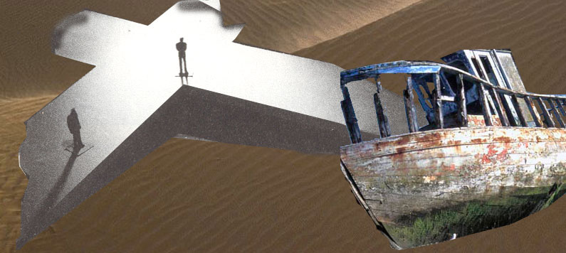




Figuren. Die ältere Generation findet in diesem Konzept nicht statt. Die Figuren sind ausschließliche junge Menschen, mit ihrer Sehnsucht nach Liebe, Geborgenheit und einem Job. Sie träumen von den großen Städten, von den Möglichkeiten, die ihnen dort geboten werden – doch den Mut zu gehen, haben sie nicht.

Pasqua | Lucietta | Beppo | Titta-Nane | Orsetta | Checca |
Toffolo | Isidoro | Carabinieri |

Beppo wütet. Er schwört Rache. Zu Toffolo: “Ich schneid dir die Eier ab“, - "Du Herzloser!" schimpft Orsetta. +++

